说明函

关于XX公司申报的XX产品的XX申请
- 简要说明
  - 药品名称
1.2 药理作用及作用机制
1.3 制剂的剂型、规格
1.4 拟用于临床的适应症及用法用量
1.5有关该产品的知识产权情况
- 背景信息
2.1国内外上市进展
2.2 药品的注册分类及依据
2.3申请事项
2.4支持性研究

自评估报告

药品名称 |  | 注册分类及申请状态
剂 型 |  | 规 格
申报单位
科学委员会 | 成员 专业领域 单位 职务  赵伟 生物 正大天晴药业集团股份有限公司 副总裁  张来芳 制剂 副院长  高勇 合成 资深科学家  徐中南 临床 高级临床总监  王训强 临床 临床总监  莫凤娟 注册 注册总监  田心 药理 药理总监  刘飞 合成 合成技术总监  董平 制剂 制剂技术总监  陈智林 分析 分析技术总监  周浩 分析 分析技术副总监  徐宏江 药理评价 药理评价总监  李盈淳 生物 生物制品研究所所长  张爱明 合成 合成技术总监  郭猛 合成 合成技术总监  李其德 制剂 制剂技术总监  江竹莲 分析 分析技术总监  于敏 生物 生物制药研究所高级所长
药学研究资料自查情况
非临床研究资料自查情况
临床研究资料自查情况
自查结果 | 支持本次申报的结论

科委会签字表
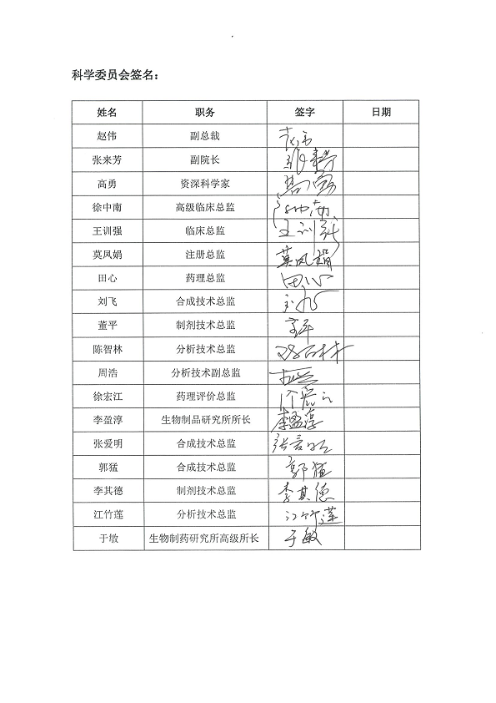
2.5加快上市注册程序申请及其依据（如适用）。
2.6附加申请事项 ，如减免临床、非处方药或儿童用药等（如适用）。
- 其他重要需特别说明的相关信息注册分类及依据

